Памятка для педагога по развитию речи детей.

1.В беседе с ребенком не отвечайте сразу же на вопрос к Вам, а сначала предложите ему самому подумать и ответить на свой вопрос, порассуждать или пофантазировать вместе с Вами. 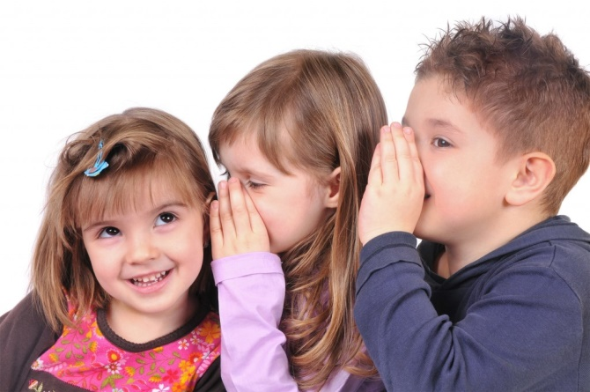
Зачем это нужно: таким образом, по ходу обычной жизни мы развиваем связную речь малышей, учим выражать свои собственные мысли, развиваем умение рассуждать и доказывать свое мнение.
Если малышу трудно выразить свою мысль, подскажите ему начала фраз, а он их продолжит: «Я думаю, что…», «Наверное, они …», «Может быть…»! и другие.
2.Общее правило о речевой активности взрослых и детей гласит: если мы хотим, чтобы развивалась речь ребенка, то и говорить во время наших речевых игр и речевой деятельности должен малыш, а не взрослый. Если во время речевой беседы или речевой игры педагог говорит в 5 раз больше, чем дети, то она развивает свою речь, а не речь детей!
3.Если Вы хотите, чтобы речь малыша была выразительной, красивой, образной, понятной, логичной, то такой должна быть и Ваша речь!
4.Когда Вы слышите ошибку в речи ребенка, не повторяйте неправильный ответ ребенка, а просто произнесите правильно и обратите внимание ребенка.
5.Разговаривая с малышами и обучая их, развивая речь, не старайтесь сообщать им готовые знания для запоминания. Старайтесь сделать так, чтобы эти знания были открыты самим ребенком!
Зачем это нужно? Речь и мышление тесно связаны. Если Вы требуете от ребенка только запоминания: «Запомни, что автобус, троллейбус, трамвай – это транспорт», то Вы не задействуете интеллектуальный потенциал ребенка. Он просто запомнит Вашу фразу или конкретные картинки. Если этому ребенку после заучивания картинок с транспортом показать другую проблемную картинку – например, игрушечную коляску или подъемный кран и спросить «Это транспорт или нет? Почему ты так думаешь – докажи!», то скорее всего, он растеряется и не сможет определить, что это такое. Так как малыш просто запомнил конкретные названия и не понял общих главных признаков транспорта в отличие от других предметов.
6. Демонстрируйте взаимное уважение. Педагоги и родители должны демонстрировать доверие к ребенку, уверенность в нем и уважение к нему как к личности
